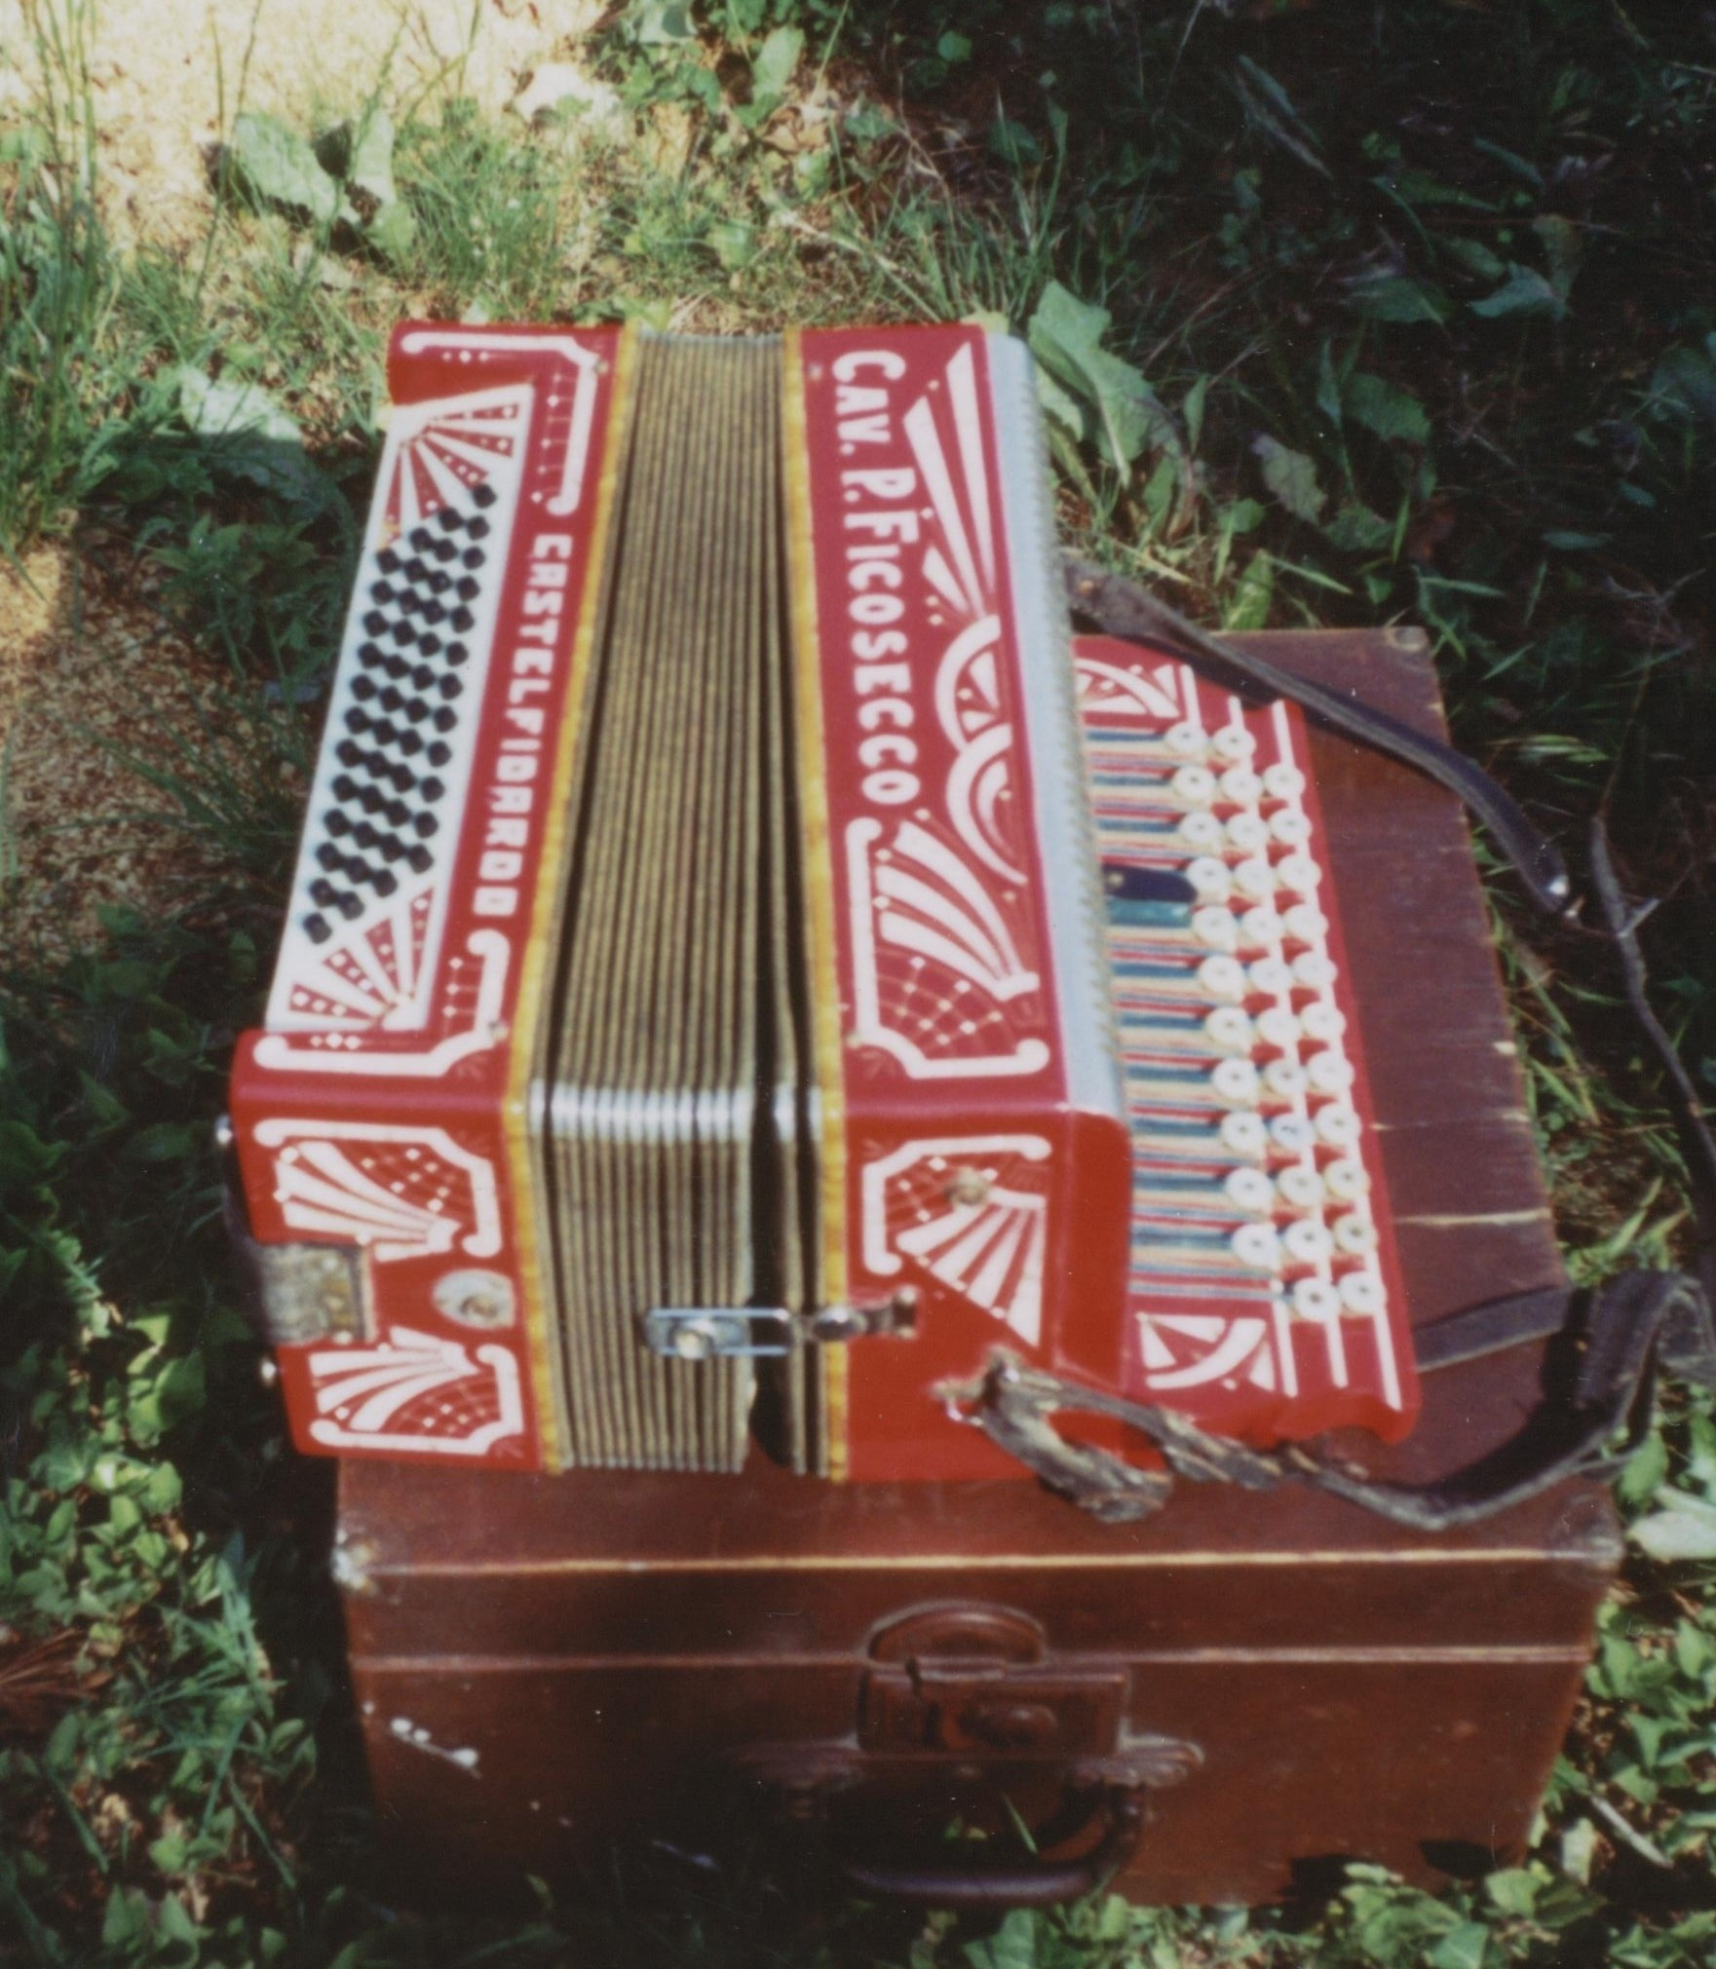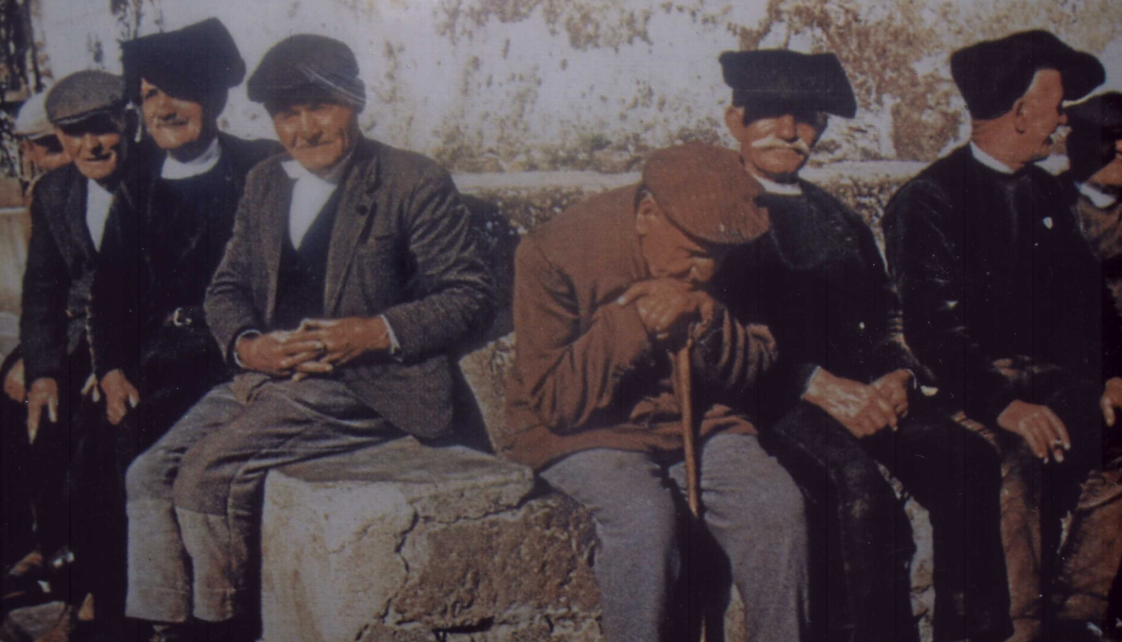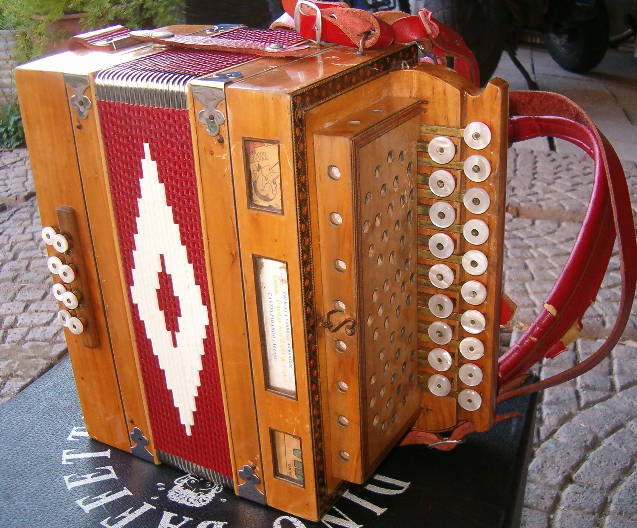
Tiu Nanneddu cun atteros anzianos
SU SONU “PIRREDDU”
SU SONU PIRROLU

Tiu Nanneddu Mastinu (Mastinu Giovanni Giuseppe Palmerio) e’ nato a Silanus da padre contadino Giovanni Maria e madre casalinga Pintus Eugenia il 10 luglio 1893 ed ivi deceduto a 78 anni in data 9 maggio 1972, all’eta’ di un anno a causa della meningite perse la vista. Sin da giovane era attratto dalla musica, la sua passione ben presto lo porto ad esercitarsi con l’armonica a bocca, strumento oggetto di regalo che veniva acquistato nelle bancarelle della festa di Sant’Antonio cosi’ come era in uso in paese e che ha fatto sognare diverse generazioni. Campanaro per tanti anni al servizio nella chiesa patronale di Sant’Antonio Abate e dell’allora parroco Don Mura ha allietato con i suoi organetti le serate di svago di tutti i Silanesi in occasione dei matrimoni delle feste principali e secondarie delle leve e delle sagre campestri di Santa Sarbana e Santu Portolu. Ma le sue note hanno risuonato anche in occasione di improvvisate serate volontariamente organizzate da gruppi di persone con il solo scopo di divertirsi.Il tintinnio delle campane di Sant’Antonio era molto simile ai ritmi dei suoi balli. Grazie a Lui innanzitutto ma anche grazie al nipote Zaccaria Mastinu che ha gelosamente conservato sino ai nostri giorni una bobina registrata dei balli completa di intervista e’ stato possibile tramandare i balli che Tiu Nanneddu eseguiva a cavallo degli anni 1945 -1970.
I balli sono originalissimi e non risentono di alcuna contaminazione musicale ne’ zonale ne di altri circondari della Sardegna. Si distinguevano in BALLI SARDI E BALLU CIVILE. Da una parte” su BALLU SARDU” vero e proprio, SA DANSA e SU DILLU, dall’altra SA MARCETTA , SU TATAPUM, SA RASPA. che possiamo qui ora ascoltare per rivivere quei momenti di distensione tanto attesi alla fine del faticoso lavoro nelle campagne dai nostri antenati massaios. I balli venivano eseguiti con un organetto “Soprani” a otto bassi (da Tiu Nanneddu soprannominato “PIRREDDU”) ma anche da un’ altro di marca “Ficosecco” a 80 bassi e trentaquattro bottoni alla tastiera ( Pirrolu)
Entrambi gli strumenti vengono conservati il primo dall’organettista Imbre Cocco di Silanus che ha provveduto alle necessarie riparazioni per renderlo attualmente utilizzabile riparazioni che comunque non ne hanno modificato la melodia ed il secondo si trova a Pordenone nell’abitazione di un altro nipote di Tiu Nanneddu Salvatorangelo Spissu che ricorda tanti avvenimenti dello zio,fratello della madre, con il quale ha convissuto diversi anni. Appena possibile e’ nostra intenzione registrare
e divulgare un’interessante intervista che il Sig Spissu gentilmente ci ha concesso. L’allievo naturale di Tiu Nannedu e’ il Sig. Piero Gregoriani che ha appreso e rielaborato il ballo di Tiu Nanneddu, rielaborazione effettuata mediante uno strumento completamente diverso, Piero lo esegue infatti con un “ Giustozzi”a 100 bassi ( i bassi sono simili alla fisarmonica ed è dotato di
una tastiera a 36 bottoni.) Cio’ nonostante nell’ascoltare la musicalita’ delle note di Piero e’ possibile notare l’interpretazione pressoche’ autentica di alcuni brani e melodie del ballo di tiu Nanneddu.

N.B. Se qualcuno avesse notizie foto o musica di Tiu Nanneddu e volesse contribuire alla ricostruzione della sua storia invii il materiale alla nostra e.mail. , saremo ben lieti di pubblicarle. Grazie

